ТЕМА 4-УЧЕНИКОТ КАКО ПОТРОШУВАЧ

Од законот за потрошувачи што означуваат следните поими:
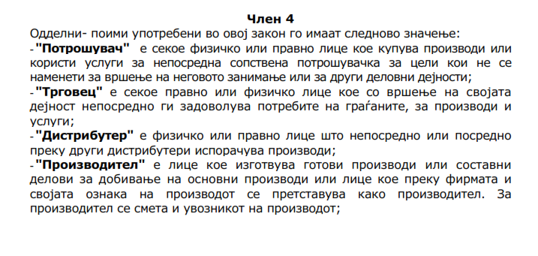
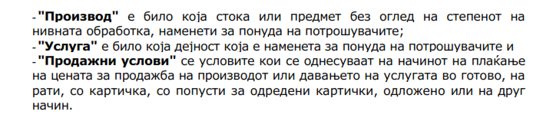

А) ДОКУМЕНТИ КОИ ГО ПРИДРУЖУВААТ ПРОИЗВОДОТ (ФИСКАЛНА СМЕТКА,
ГАРАНЦИЈА И ГАРАНТЕН ЛИСТ, ОЗНАКИ НА ПРОИЗВОДОТ/ ДЕКЛАРАЦИЈА)

ФИСКАЛНА СМЕТКА

ПОДГОТОВКА ЗА НАСТАВНИКОТ

Трговецот мора за продадениот производ, односно извршената услуга, на потрошувачот да му издаде фискална сметка.
Фискалната сметка е доказ дека потрошувачот регуларно го купил производот од
одреден трговец. Истовремено, претставува основ за остварување на правото да го замени, врати или пак да добие нов производ доколку купениот производ од одредени причини не ги задоволува потребите на потрошувачот, не одговара за намената за која е купен, односно заради потребно сервисирање доколку производот се расипал, или покажал одредена несообразност во гарантен рок.
Доколку производот не одговара во однос на формата, големината, моделот, бојата, бројот или од други причини (освен во случај на купен производ изготвен по нарачка) потрошувачот има право кај трговецот кај кој е купен да го замени со производ со соодветен квалитет. Ова право може да се оствари во рок од 15 дена од денот кога производот е купен, ако производот не бил употребуван, ако е сочуван изгледот, употребните својства, пломбите, фабричките етикети, како и фискалната сметка. Ако во моментот на поднесувањето на барањето од страна на потрошувачот, трговецот нема соодветен производ што ќе одговара на неговите потреби, потрошувачот има право по свој избор да бара: раскинување на договорот и враќање на платениот паричен износ или замена на производот со соодветен кога ќе има таков производ.
Трговецот е должен да го извести потрошувачот кој барал замена на производот дека има таков производ за продажба во рок кој не може да биде подолг од 30 дена од денот на
приемот на барањето.

АКТИВНОСТ: ФИСКАЛНА СМЕТКА – ЗОШТО НИ Е ПОТРЕБНА?

Цели – ученикот/ученичката:

да го разберат значењето на фискалната сметка и умеат да ја читаат;

да умеат и можат да ја користат во дадена ситуација;

да ја чуваат и да разберат зошто е потребно да го прават тоа;

да знаат дека производот може да се рекламира.

Наставни средства: примероци собрани фискални сметки од учениците, хамер,
фломастери.

Место на реализација: училница, маркет, продавница, центар за услуги и сл.

Времетраење на активноста: еден наставен час
Тек на активноста:

За реализација на оваа содржина можат да се осмислат најразлични начини, и тоа посета, или истражување на трговски центри, дуќани, фризерски салони, лекарска услуга, итн. Според местото на живеење и можностите се прави сценарио - подготовка за активностите, наставникот дава насоки, задачи, а потоа ги следи учениците и дава објаснувања.

Денес купив | Ми дадоа  фискалн а сметка | Не ми дадоа  фискалн а сметка | Ја земав, но не  ја сочував фискалнат а сметка | Ја сочував фискалната  сметка
Производ 1 |  |  | Х
Производ 2 | Х
Производ  3  ... |  |  |  | Х

Учениците се делат во три групи и кажуваат што купиле изминатата седмица или денес.
Потоа за секоја група се црта табела како онаа што е прикажана подолу. На крајот се сумираат обоените топчиња по групи и за сите групи вкупно.

Се отвора дискусија согласно со добиениот резултат. На пример, доколку повеќе ученици се изјасниле дека фискалната сметка ја зеле, но не ја сочувале, наставникот објаснува зошто е потребно сметките да се чуваат и колку долго.

Пример: Купувате подарок (блуза) за вашиот другар за роденден. Како ќе постапите кога ќе му го предадете подарокот?

- Дали со подарокот му ја давате и фискалната сметка, или пак му велите дека истата е сочувана кај еден од вас доколку сака подарокот да го замени од некоја причина?
- Каква е постапката доколку другарот сака да го замени производот (блузата)
затоа што е помала, а нему му треба поголем број?

Порака: Секогаш земајте и чувајте ја фискална сметка! Без фискална сметка, правата на потрошувачот не можат да се остварат.

Може да се направи резиме и да се проверат очекуваните резултати.

Прашања:

П. Дали продавачот мора да ви издаде фискална сметка?

О. Да, затоа што инаку нема да можам да го вратам, заменам или да добијам нов производ доколку купениот не ги задоволува моите потреби, или не одговара за намената за која е купен.

П. Колку долго треба да ја чувам фискалната сметка?

О. Најмалку за времето за кое важи гаранцијата.

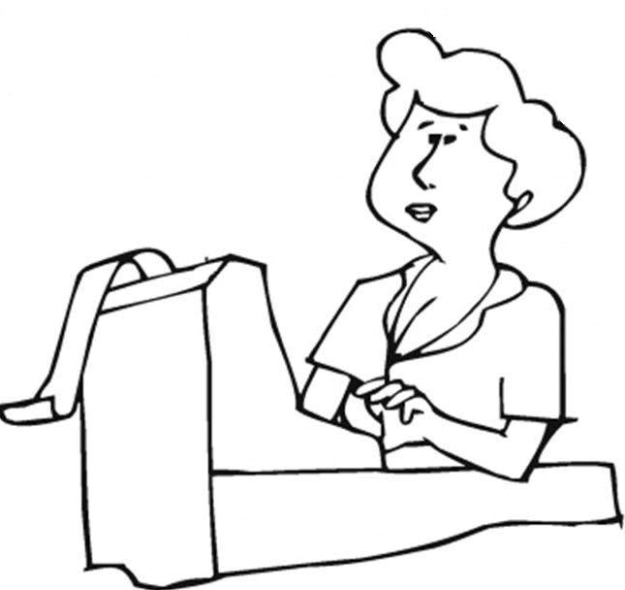
ГАРАНЦИЈА ЗА ИСПРАВНО ФУНКЦИОНИРАЊЕ НА ПРОИЗВОДОТ

ПОДГОТОВКА ЗА НАСТАВНИКОТ

Потрошувачите треба да бидат добро информирани за правата кои произлегуваат од гаранцијата за исправно функционирање на производите. Гаранцијата задолжително се издава на потрошувачот при купување технички производи (бела техника, велосипеди, мопеди, компјутери, мобилни телефони, како и многу други телекомуникациски и технички производи). Трговецот е должен да му даде на потрошувачот гаранција за квалитет, односно за исправно функционирање на производот. Тој е должен најмалку во период од пет години од денот на производството или две години по истекот на гарантниот рок на производот, да обезбедува резервни делови. Производот може да се сервисира најмногу три пати во рамките на гарантниот рок. Доколку не се поправи производот, потрошувачот има право да бара од трговецот да го замени со ист таков нов и исправен производ, или да му биде вратен платениот износ за купениот производ. Сите трошоци –
материјалот, резервните делови, работата, транспортот – кои настануваат при
отстранување на дефектот, односно замена на производот, а врз основа на гаранцијата, секогаш паѓаат на товар на трговецот, а не на потрошувачот.
Недостатоците кои се откриени од страна на потрошувачот, трговецот мора да ги
отстрани во рок од 30 дена од моментот на поднесувањето на барањето. За производите кои служат за потрајна употреба трговецот е должен, по приемот на барањето од
потрошувачот, веднаш да му достави соодветен производ кој потрошувачот ќе го користи за време на поправката на производот.
Во случај на отстранување на недостаток на производот, гарантниот рок се продолжува
за време во кое производот не е користен. Ова време се пресметува од денот на
барањето на потрошувачот за отстранување на недостатокот.
Во случај на отстранување на недостатоци со замена на производот кој се склопува или е составен дел на производот за кој се утврдени гарантни рокови, гарантниот рок за
новиот производ почнува да тече од денот кога на потрошувачот му е испорачан производот чиј недостаток се отстранува.

АКТИВНОСТ – ГАРАНЦИЈА НА ПРОИЗВОДОТ И МОИТЕ ПОТРОШУВАЧКИ ПРАВА Цели – ученикот/ученичката:

да го разберат значењето на гаранцијата;

да умеат критички да размислуваат и да можат да решат проблем. Наставни средства: табла, креда. боички, фломастери, хамер. Место на реализација: училница и други места.
Времетраење на активноста: еден наставен час.
Тек на активноста:

Наставникот поставува прашање: „Дали некој од вас имал проблем со купен производ и како го
решил“?

Учениците споделуваат сопствени искуства или искуства кои ги дознале од своите родители,
роднини пријатели.

Наставникот ги поделува учениците во две групи и им ги дава следниве проблеми за да види како тие би постапиле при решавањето на истите:

Пример:

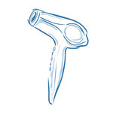1. Купивме фен за коса кој по еден месец се расипа. Го однесовме на сервисер но измина месец и половина, а сервисерите не се јавија.

2. Како подарок добив фотоапарат и истиот не функционира.

Секоја група го разгледува својот проблемот кој ѝ е доделен и се обидува да најде решение. Потоа решенијата се запишуваат на табла или хамер. Наставникот ги чита правата на потрошувачите за производи под гаранција и
заедно со учениците ги коригира нивните решенија.

ПРАШАЊ  А | ОДГОВОР  И
Дали фискалната сметка треба да ја  чувате заедно со гаранцијата и гарантниот  лист? | Да, инаку нема да можам да го  остварам правото од гаранцијата.
Доколку имате гаранција за одреден  производ, а истиот е даден на  сервисирање и задржан подолго време од 30 дена, а не си известен за тоа како ќе постапиш? | Производот треба да побарам да ми  се  врати исправен во рок од 30 дена. Доколку истиот не е поправен или не може да се поправи, имам право да барам нов производ.
Дали ќе побараш и продолжување  на  рокот за гаранција и за колкаво време (доколку продавачот не се сети тоа да го направи)? | Да, за времето за кое производот  бил  на поправка.

ДЕКЛАРАЦИЈА

ПОДГОТОВКА ЗА НАСТАВНИКОТ

Декларацијата е задолжителна за секој производ и мора да содржи барем податоци за производителот, односно име и седиште на производителот, увозникот,
материјалите од кои е направен производот, начин на одржување и употреба на производот, како и потекло на производот. Овие податоци понекогаш се утврдени со посебни прописи во зависност од тоа за која група на производи се работи.

АКТИВНОСТ: ДЕКЛАРАЦИЈА – ЛИЧНА КАРТА НА ПРОИЗВОДОТ

Цели – ученикот/ученичката:

да го разберат значењето на декларацијата;

да ги научат елементите на декларацијата;

да умеат правилно да постапат и донесат правилна и рационална одлука на пазарот;

да умеат да ги спознаат и остваруваат своите потрошувачки права.

Наставни средства: производи со декларација, фотографии од декларации, искуства од написи.

Место на реализација: училница, трговски и услужни центри, локали и сл.

Времетраење на активноста: два наставни часа

Тек на активноста: Наставникот прикажува декларации на производи и прави табела како прикажаната подолу. Потоа наставникот и учениците вршат анализа на содржините од декларациите на производите споредено со минимум потребните елементи пропишани во Законот за заштита на потрошувачите, ставајќи минуси или плусови во табелата. Види пример долу:
16

употреба
 |  | ПРОИЗВОД 2 |  |  |  | ПРОИЗВОД 1
 |  | име на производ |  |  |  | име на производ | ЕЛЕМЕНТИ НА ДЕКЛАРАЦИЈАТА
 |  | начин на одржување |  |  |  | начин на одржува
 |  | Состав |  |  |  | Состав
 |  | начин на употреба |  |  |  | начин на употреба
 |  | трговска марка |  |  |  | трговска марка
 |  | дата на  производот/ |  |  |  | дата на  производот/ рок на употреба
 |  | Фирма/ Седиште на производот/ трговецот
 |  |  |  |  |  | Фирма/ Седиште на производот/ трговецот
 |  | Можна опасност при употреба |  |  |  | Можна опасност при
 |  | Изјава за изменети својства на |  |  |  | Изјава за изменети својства на
 |  | Изјава за  усогласеност на производот со  пропишани услови |  |  |  | Изјава за  усогласеност на производот со пропишани услови

Домашна задача - напишете ги дефиинициите за тоа што е фискална сметка, гаранција и декларација и зошто се битни за производот и потрошувачот. Потоа, препишете ја табелата од погорната страна 16 (можете и на лист хартија) и во неа анализирајте ја декларацијата на прехрамбен производ по ваш избор. Декларацијата ја има секогаш на некоја страна од производот и во неа се наведени и опишани елементите кои ги има во табелата погоре стр. 16.

